ФОТООТЧЕТ
«Умные каникулы -2019»
25.03.2019 г. Открытие «Умных каникул» - нас встречает д/с № 148
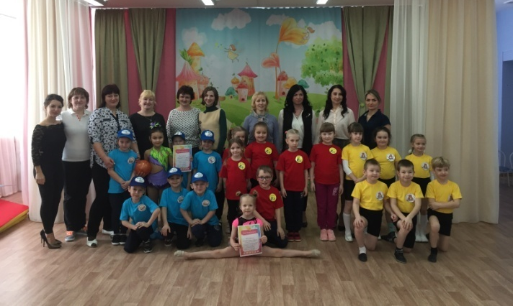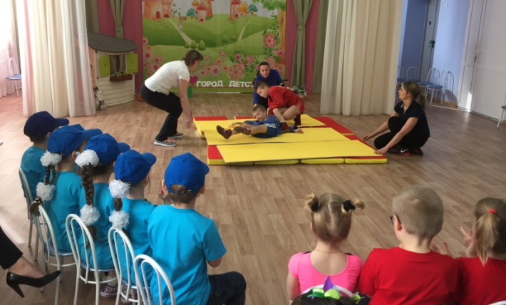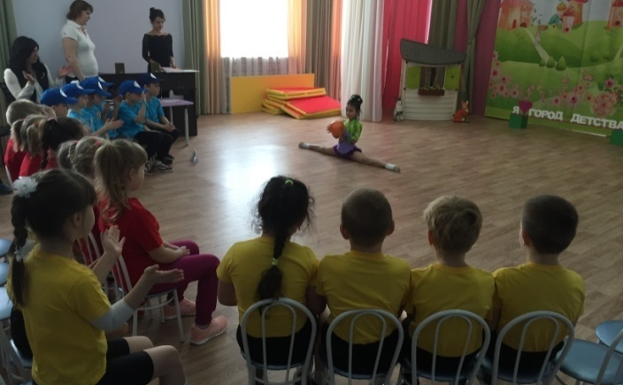
26.03.2019 Социально-моделирующая игра «Маршрут здоровья»- снова в 148 детском саду.
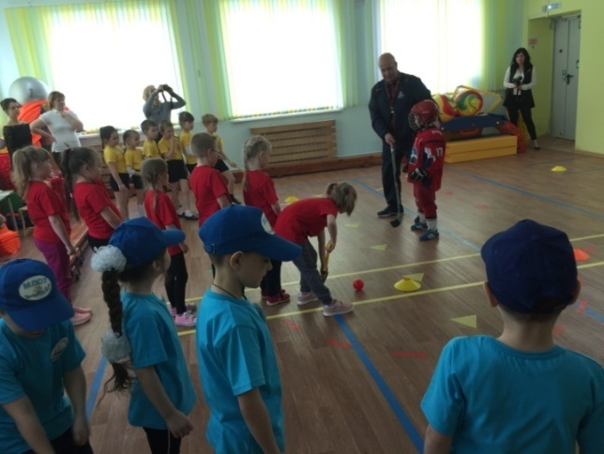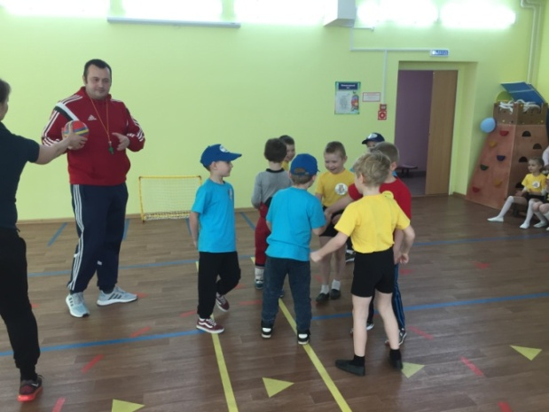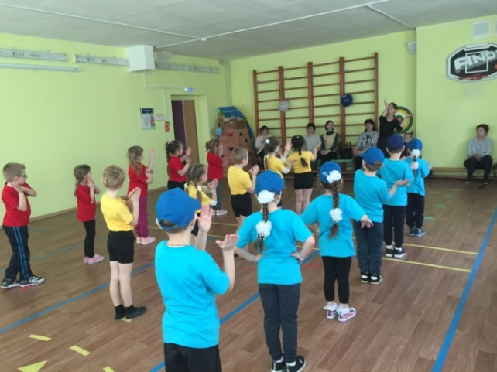

27.03.2019 Спортивное развлечение «Олимпийские резервы» -нас встречает 29 детский сад.
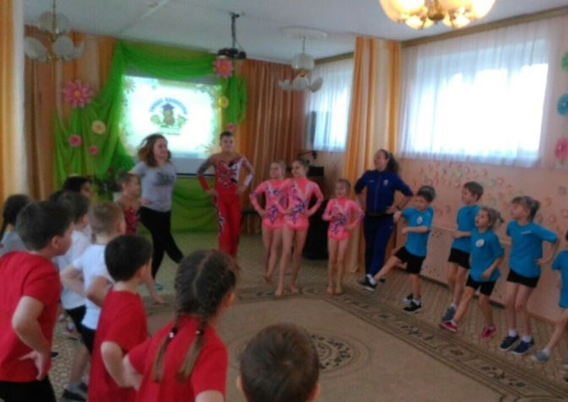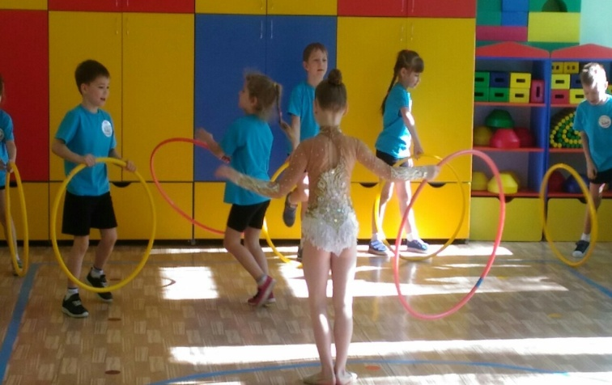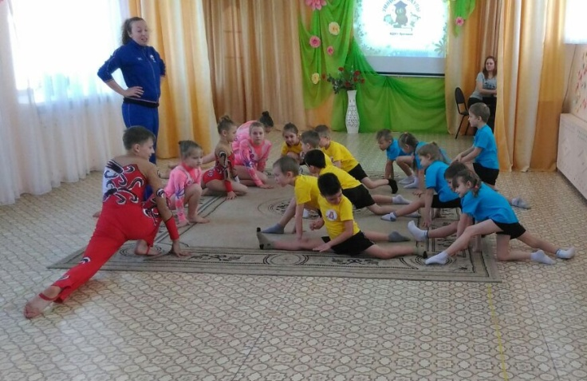

29.03.2018 Спортивный праздник юных ГТО-шек « Детство! Здоровье! Спорт!» в детском саду № 6.
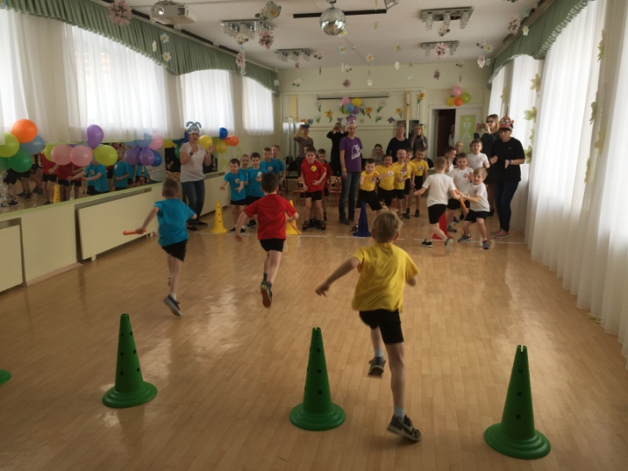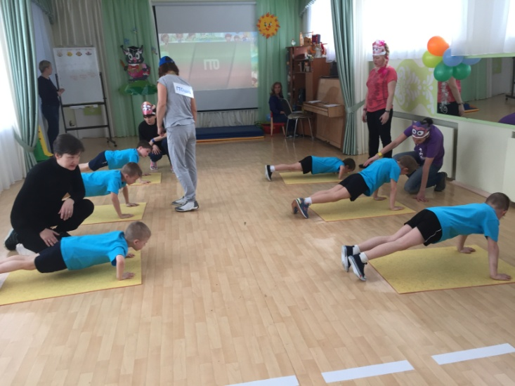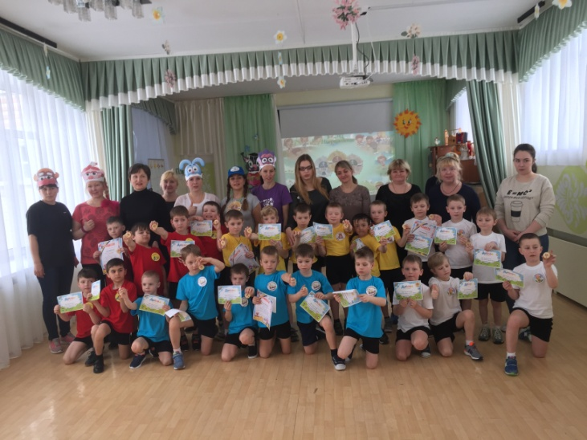

30.03.2018 г. Закрытие умных каникул Спортивный праздник «Мы выбираем спорт»- детский сад № 85.

